附件2：

帆湾海寓项目安居型商品房选房

交通指引和注意事项

选房现场提供停车位，为环保低碳，建议绿色出行。请选房家庭认真仔细阅读以下事项：

一、选房交通

选房家庭可选择以下任意一种形式前往项目现场选房（地址：广东省深圳市大鹏新区银葵路8号帆湾海寓营销中心。）

（一）乘坐地铁和公交车（请密切留意最新公共交通信息）

您的位置-**地铁14号线锦龙地铁站A出口**-**公交站坪山城市候机楼站上车M220路**-**君轩科技站**下车-步行约310米到帆湾海寓营销中心。

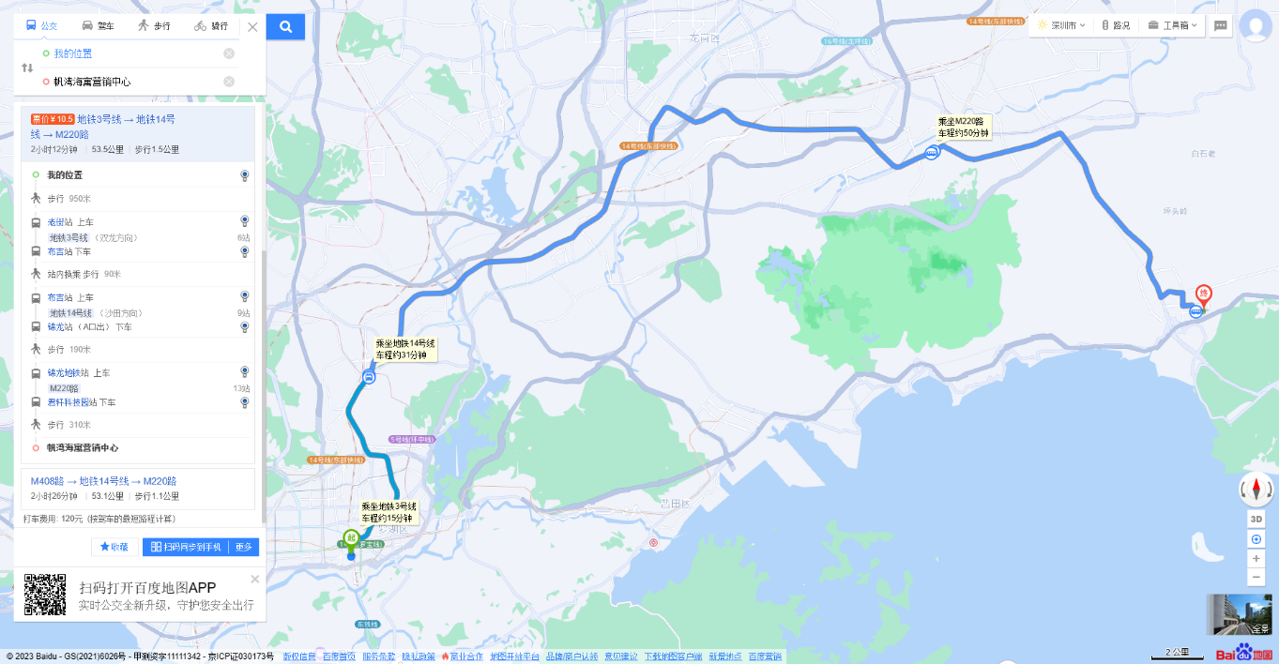

（二）乘坐公交（请密切留意最新公共交通信息）

您的位置-**君轩科技园/白石冈/葵涌生态法治公园/高源社区工作站**-步行约400米到帆湾海寓营销中心

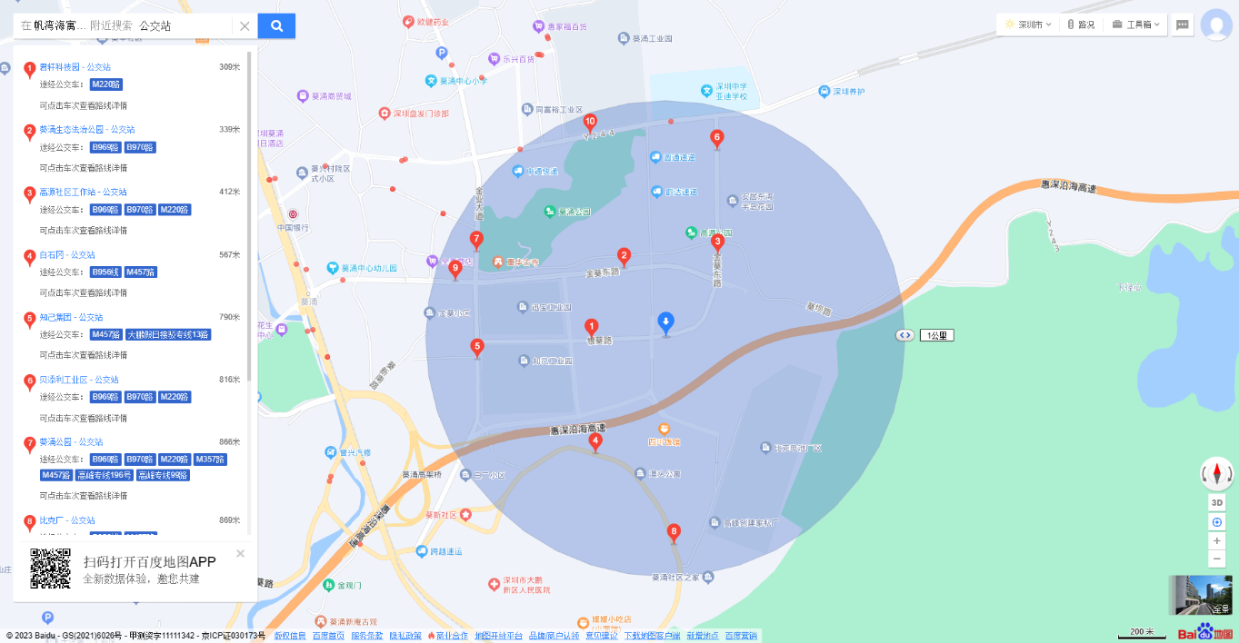

1. 自驾车

导航搜索“帆湾海寓”，停车至项目地下停车场。

1．从罗湖/福田出发：北环大道/深南东路/滨河大道——沿河北路——罗沙路——惠深沿海高速——葵涌高架桥——坪葵路——金葵东路——高源南路——银葵路——帆湾海寓营销中心

2．从坂田/龙华出发：布龙路——水官高速——盐排快速——惠深沿海高速——葵涌高架桥——坪葵路——金葵东路——高源南路——银葵路——帆湾海寓营销中心

3．从布吉/横岗出发：龙岗大道——南坪快速——坪葵路——金葵东路——高源南路——银葵路——帆湾海寓营销中心

4．从龙岗中心城周边出发：龙岗大道——盐排快速——惠深沿海高速——葵涌高架桥——坪葵路——金葵东路——高源南路——银葵路——帆湾海寓营销中心

二、交通区位图

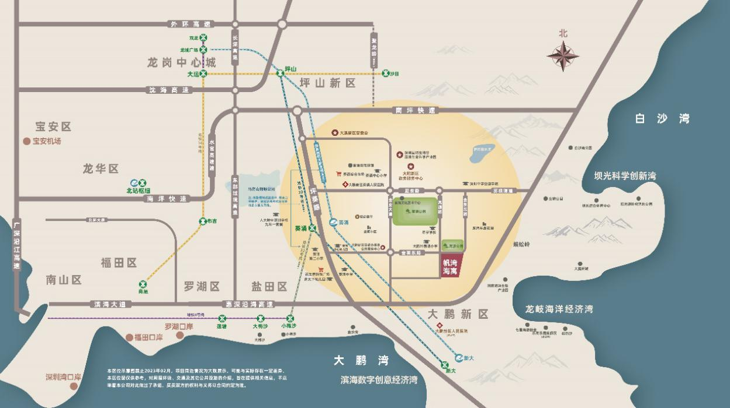

三、注意事项

（一）考虑到选房现场接待能力有限，为营造顺畅、良好的选房环境，请每个选房家庭最多安排两人现场选房。

（二）为了保证选房家庭人身安全，请遵循现场工作人员统一安排，不要在选房现场随意走动，以免发生意外。

（三）选房现场停车位较少，请选房家庭尽量公共交通出行。

（四）上述交通指引均来自百度地图查询结果，仅供参考，请结合自身情况合理安排出行路线。

选房现场联系电话：0755-86681033

深圳市贝添利电子有限责任公司

2025年9月

帆湾海寓营销中心定位二维码（百度地图）:

